**Они прославили Орловский район**

Герои Советского Союза

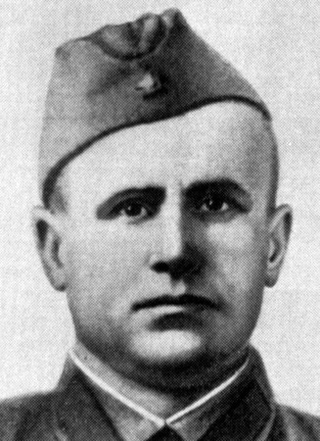 **Молочинский Григорий Фёдорович (1910-1945г.г.)**

[Герой Советского Союза](http://ru.wikipedia.org/wiki/%D0%93%D0%B5%D1%80%D0%BE%D0%B9_%D0%A1%D0%BE%D0%B2%D0%B5%D1%82%D1%81%D0%BA%D0%BE%D0%B3%D0%BE_%D0%A1%D0%BE%D1%8E%D0%B7%D0%B0). [Старший сержант](http://ru.wikipedia.org/wiki/%D0%A1%D1%82%D0%B0%D1%80%D1%88%D0%B8%D0%B9_%D1%81%D0%B5%D1%80%D0%B6%D0%B0%D0%BD%D1%82).

Родился в [1910 году](http://ru.wikipedia.org/wiki/1910_%D0%B3%D0%BE%D0%B4) в селе Ромашкино Курманаевского района Оренбургской области. До войны жил и работал учителем в Орловском районе.

За отвагу и героизм, проявленные при штурме города-крепости Кенигсберга, награжден орденом Ленина и медалью «Золотая Звезда». Именем Героя названа одна из улиц Центрального района города Калининграда.

В хуторе Курганном и Нижне-Тавричанском Орловского района улицам присвоено имя Героя Советского Союза Г.Ф. Молочинского. Почетный гражданин Орловского района (посмертно).

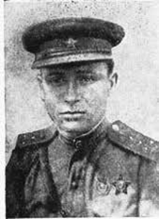**Рыбалка (о)Алексей Васильевич**

**(1921-1943г.г.)**

Герой Советского Союза. Капитан

Родился 30 марта 1921 года в х. Верхне-Зундов Орловского района Ростовской области. До войны работал в Орловской МТМ. За мужество и героизм, проявленные при форсировании реки Днепр.

Указом Президиума Верховного совета СССР от 17 октября 1943 года командиру стрелкового батальона капитану Алексею Васильевичу Рыбалко было присвоено звание Героя Советского Союза – посмертно.

Награждён: орденом «Красной звезды» (29.09.1942г. 93/н)., орденом «Александр Невский» (24.07.1943г. № 062/н)., орденом «Красное знамя» (20.02.1943г. 13/н)

Похоронен в братской могиле г.  [Остер](http://ru.wikipedia.org/wiki/%D0%9E%D1%81%D1%82%D1%91%D1%80)  [Козелецкого района](http://ru.wikipedia.org/wiki/%D0%9A%D0%BE%D0%B7%D0%B5%D0%BB%D0%B5%D1%86%D0%BA%D0%B8%D0%B9_%D1%80%D0%B0%D0%B9%D0%BE%D0%BD) [Черниговской области](http://ru.wikipedia.org/wiki/%D0%A7%D0%B5%D1%80%D0%BD%D0%B8%D0%B3%D0%BE%D0%B2%D1%81%D0%BA%D0%B0%D1%8F_%D0%BE%D0%B1%D0%BB%D0%B0%D1%81%D1%82%D1%8C) ([Украина](http://ru.wikipedia.org/wiki/%D0%A3%D0%BA%D1%80%D0%B0%D0%B8%D0%BD%D0%B0)). Одна из улиц г. Остер носит его имя.

Его именем названа школа в х. Островянском Орловского района. В год 100-летия пос. Орловского, в честь Героя установлена памятная доска на заводе ОАО «Корммаш». Почетный житель Орловского района (посмертно)